Projet tuteuré informatique S2

Composition du groupe

Florian Maruejol Thibaut Moiroud

Maxime Silvestre Baptiste Thevenet

# Présentation

Le projet devait répondre à plusieurs attentes auxquelles nos premières idées ne correspondaient pas pour la simple raison qu’elles reposaient plus sur de la base de données. L’idée d’un jeu nous est donc venu naturellement pour plusieurs raisons : un jeu permet de facilement manipuler des objets et en comporte un grand nombre, cependant nous sommes limités par nos connaissances et nous ne pouvons coder un jeu qui est asynchrone (plusieurs évènements en même temps). Notre choix s’est donc restreint sur un jeu de type tour par tour orienté « jeu de rôle ».

# Principe du jeu

Le jeu prend la forme d’escarmouches. Chacune d’elles se déroulent sur un plateau divisé en une multitude de cases où sont opposées deux équipes (les deux contrôlées par deux joueurs différents). Chaque équipe est composée de plusieurs personnages pouvant être manipulés par le joueur un par un. Les personnages disposent donc de points de vie et de caractéristiques propres et ils seront éliminés lorsque leurs points de vies atteignent 0. L’objectif est donc d’éliminer tous les personnages de l’équipe adverse.

# Déroulement d’une partie

Lors du commencement d’une partie, le joueur1 choisit quatre héros qu’il commandera parmi tous ceux qui lui sont disponibles, ainsi que le joueur2. Une fois cela fait, les unités précédemment sélectionnées sont placées aléatoirement sur les deux premières lignes du plateau, et ainsi le match peut débuter.

Le premier tour est donné au joueur1, durant ce tour le joueur1 manipulera uniquement un personnage qu’il choisit. Il peut le déplacer seulement d’un nombre x de cases spécifique à chaque personnage. Ensuite, il peut s’il le souhaite ou non, effectuer une action qui sera concrètement soit une attaque, soit l’utilisation d’un objet pour récupérer de la vie ou augmenter une statistique ou encore passer son tour. C’est alors au tour de l’adversaire de jouer, le tour est identique, composé d’un déplacement puis d’une action ou non de son personnage.

Une partie se décompose en une alternance de tour entre deux équipes, qui se termine lorsque l’un des deux joueurs ne possède plus de personnages en vie.

Au point de vue de la conception, la caméra serait fixe et au-dessus du jeu minimisant ainsi les graphismes à fournir. De plus le plateau peut contenir des obstacles ou trous qui empêchent le déplacement des personnages sur ces cases. Voici un schéma résumant ce que nous voudrions obtenir au final.

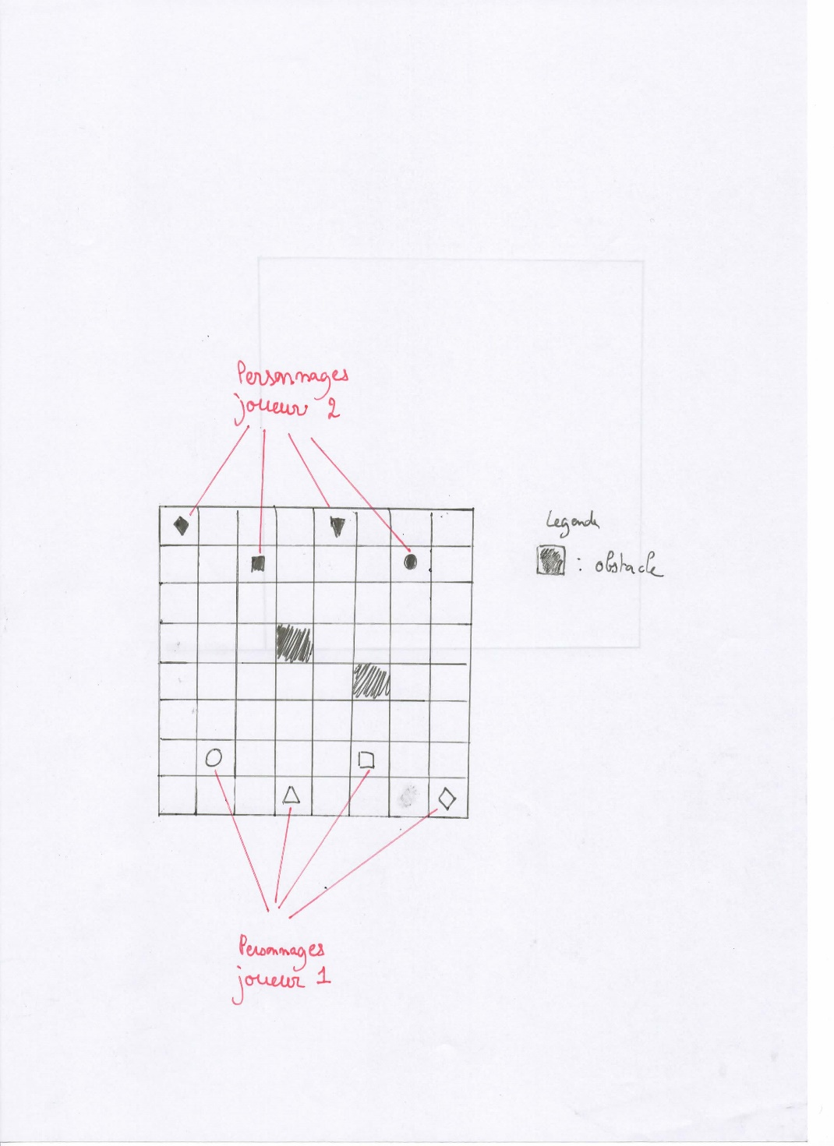

C’est un jeu assez simple d’utilisation qui correspond finalement bien aux critères demandés par le projet tant sur la POO que la COO. Certains points sont néanmoins incertains comme le placement des personnages au début d’une partie, mais cela n’affecte en rien les objets qui seront crées.